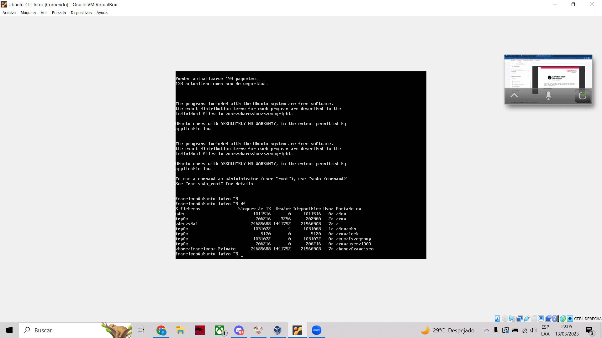En la primer captura, el comando df pareciera estar mostrando el espacio disponible y el espacio que se está utilizando en el disco. Luego el comando top parece mostrar una lista de tareas en tiempo real.

